Проверим настройки
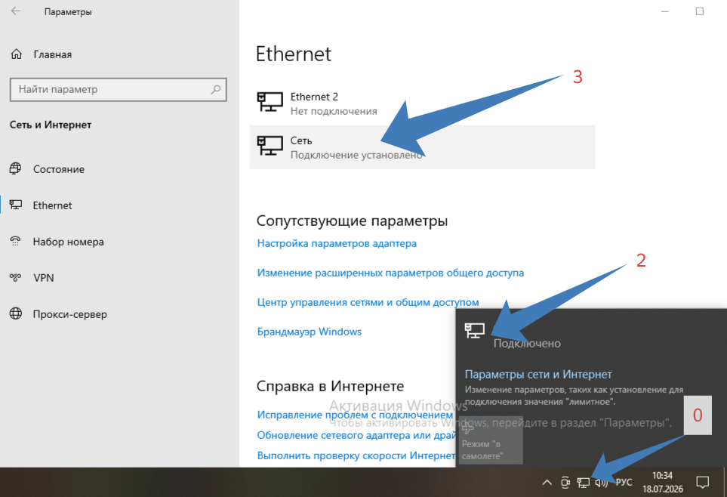 по пунктам!
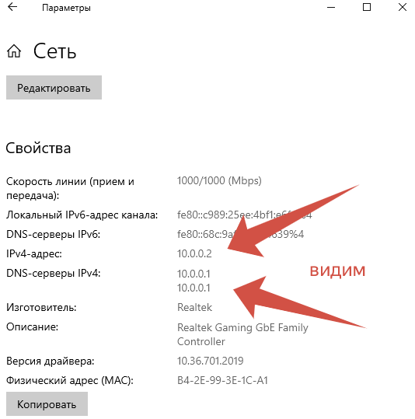
Видим и далее запустим 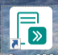 opc server

